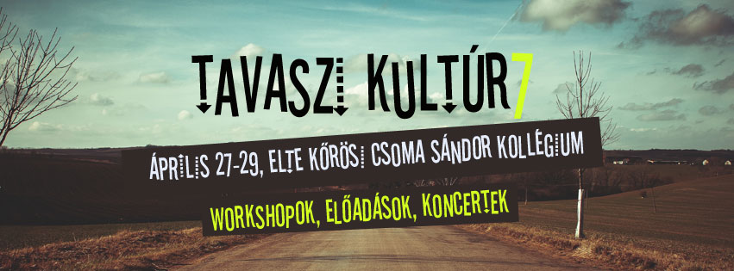
ELTE KCSSK TAVASZI KULTÚR7
#necsakmímeldműveldis
www.kultur7.elte.hu
www.facebook.com/kcssk.k7

Nagy örömünkre a szervezőgárda kitartó munkája által idén tavasszal is megrendezésre kerül az ELTE legnagyobb kollégiumának legnagyobb kulturális rendezvénye! Április 27-29-ig ismét a művelődésé lesz a főszerep. Három napon keresztül este hattól a Kőrösi Csoma Sándor Kollégiumban rengeteg érdekes workshoppal, koncerttel és szakmai előadással készülünk nektek. Belépő nélkül. Mindenkinek.
Miért érdemes eljönni? Annyi kulturális rendezvény van, hogy Dunát lehetne velük rekeszteni. Rendben, gondolja az egyszeri fogyasztó, ingyenes, de miért érné meg ezt választanom az esti programomnak?
Azért, mert mi egy életérzést kínálunk fel. Elsőre lehet, hogy furcsán hangzik ez, hogyan kínálhat fel valaki életérzést, nem M&M-es cukorka ez, melyet fehér kisbuszokból kihajolva osztogatnak nagy bajszú bácsikák. Úgy, hogy mi nem cukorkákban adagoljuk a programokat, hanem kilós kakaótömbökben. A Kultúr7 tényleg képes kiragadni bárkit a szürke hétköznapok kálváriájából, tényleg képes arra, hogy érdemi, színvonalas előadásokat kínáljon és levezesse a nap fáradalmait.
Mert a Kultúr7 működik. Könnyű rászokni és csakis pozitív mellékhatásait tapasztalták eddig a szakorvosok.
Mit kínálunk tavasszal?
A tudomány és a művészet sok szegmenséből próbáltunk szemezgetni, hogy ki-ki megtalálja az érdeklődésének megfelelőt. Az űrcsillagászat boncolgatásától Zacher Gábor toxikológus előadásán át a Dumaszínházas Hajdú Balázs stand up előadásáig igyekszünk kilépni a megszokott előadó-befogadó viszonyból. Szeretnénk életszagúvá tenni a kultúrát.
A magyarországi Slam poetry sok jeles képviselője is tiszteletét teszi nálunk. A teljesség igénye nélkül: Simon Márton, Bárány Bence, Mészáros Péter, Purosz Leonidasz, Csinta Áron
Mitől lesz a kultúra életszagú?
Erre (is) kiváló alkalmak a workshopaink, ahol megismerhetjük kisebb csoportokban a Rubik kockát, mint „isten algoritmusát”, a Demoscene digitális művészeti tanfolyam a két agyfélteke közötti átjárást boncolgatja, Jóga és egészség bemutatón vehetünk részt, ELTE modern jazztánc oktatásba kóstolhatunk bele, lesz táncház, borkóstoló és még sorolhatnánk.
Igen. Mindezt ingyenesen.
Sok kiváló ELTÉS szakelőadónk a példa arra, hogy immár életérzéssé vált a rendezvény. Berentés Éva pszichológus, Tóth Csaba politológus, Csókai Ákos szociológus is tiszteletét teszi nálunk.
Az esti koncertek pedig maguktól értetődnek. Nice Try Und die Centrivögel zenekar, Moka minimal Acoustic, asztalhoz, emberek- Kispál és a Borz Tribute band.
Szeretettel várunk április 27-29.-ig az ELTE KCSSK TAVASZI KULTÚR7-re! Ragadjon magával az életérzés! Ne csak mímeld. Műveld is.

